SOMA MÁXIMA DE UMA SUBSEQUÊNCIA DE TAMANHO K USANDO OPENMP

Daniela Amaral da Rosa <daniela.rosa@edu.pucrs.br>

Vinicius Braz Lima <vinius.braz@edu.pucrs.br>

Roland Teodorowitsch[1] <roland.teodorowitsch@pucrs.br> -Orientador

Pontifícia Universidade Católica do Rio Grande do Sul – Faculdade de Informática –

Bairro Partenon – CEP 90619-900 – Porto Alegre – RS

6 de maio de 2021

Resumo

Este artigo descreve os resultados obtidos na execução do primeiro trabalho da cadeira de Programação Paralela do primeiro semestre de 2021 do curso de Engenharia de Software da Pontifícia Universidade Católica do Rio Grande do Sul (PUCRS). Ao longo deste artigo serão apresentadas as estratégias de implementação utilizadas com uso da ferramenta OpenMP os resultados obtidos na paralelização.

**Palavras-chave:** Engenharia de Software; Programação Paralela.

Abstract

**Title:** “Maximum sum subsequence of length k using OpenMP”

This paper describes the results obtained in the execution of the first work of the chair of Parallel Programming in the first semester of 2021 of the Software Engineering course at the Pontifical Catholic University of Rio Grande do Sul (PUCRS). Throughout this article, the implementation strategies used with the use of the OpenMP tool will be presented, the results obtained in the parallelization.

**Key-words:** Software Engineer; Parallel Programming

Introdução

O trabalho proposto tinha por objetivo implementar uma versão paralela, usando a ferramenta OpenMP, de um programa para determinar a soma máxima de uma subsequência de tamanho k de um vetor de internos, e realizar testes no cluster grad do Laboratório de Alto Desempenho da PUCRS. A implementação da solução baseia-se em código-fonte em linguagem C disponibilizado pelo professor.

Desenvolvimento

Ambiente de teste

Os programas foram executados no cluster grad do Laboratório de Alto Desempenho da Pontifícia Universidade Católica do Rio Grande do Sul (PUCRS) utilizando Batchjobs para agendamentos das execuções nas máquinas. As configurações de CPU das máquinas dos nodos do cluster foram extraídas no dia 06/05/2021 do nodo grad03 conforme Figura 1 e Figura 2.

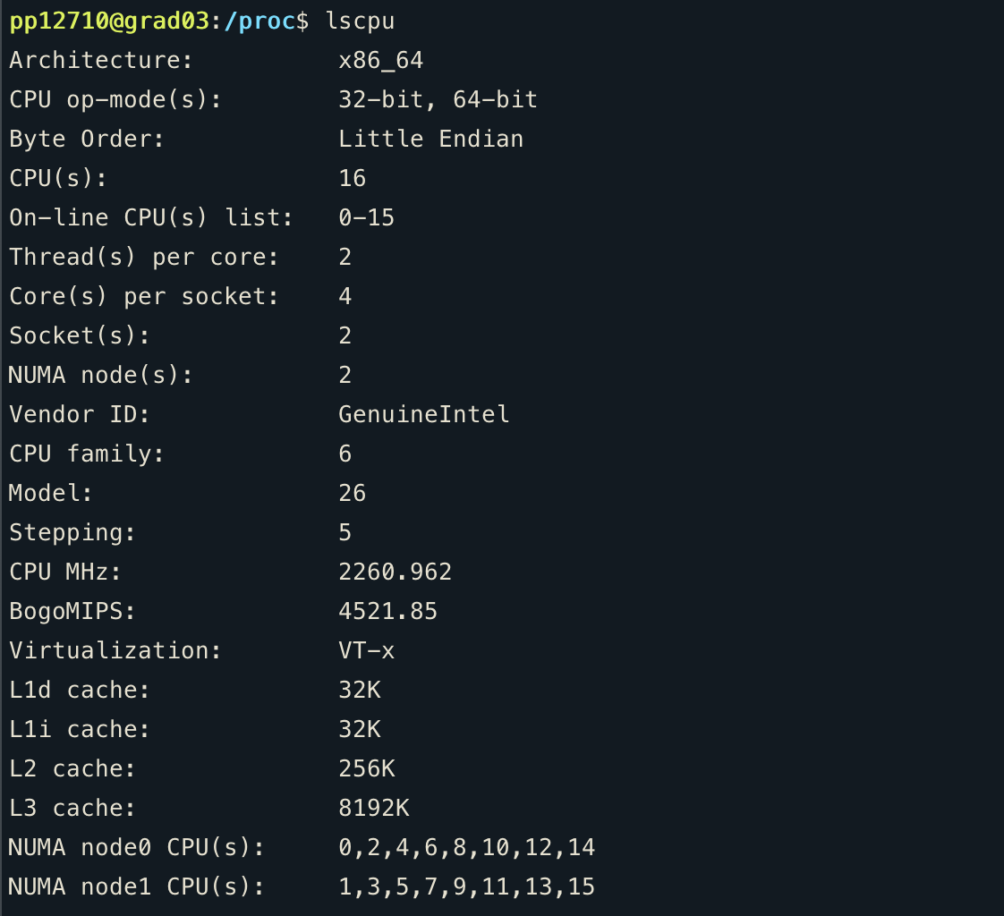

Figura 1 – Resultado do comando lscpu na máquina grad03

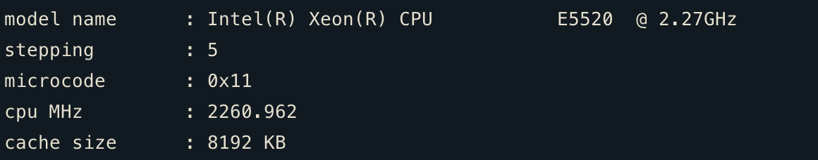

Figura 2 – Resultado do comando more cpuinfo na máquina grad03

Testes realizados

Primeiramente, foi executada a versão sequencial do algoritmo disponibilizada pelo professor junto ao enunciado do trabalho, os tempos de execução gerados na saída de erro padrão (stderr) encontram-se na Figura 3.

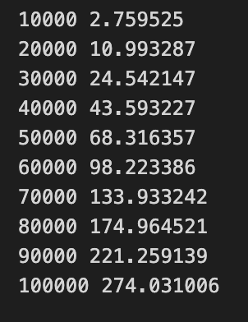

Figura 3 – Saída de erro padrão do algoritmo sequencial disponibilizado

Para a paralelização do programa, foi feita uma alteração nos laços iterativos do algoritmo para remover dependência de dados existente, ficando o código-fonte organizado conforme a Figura 4. Para podermos comparar os tempos de execução com as diretivas do OpenMP, o programa da Figura 4 foi executado duas vezes, de forma sequencial, e obteve uma piora nos tempos de execução, conforme mostra Figura 5.

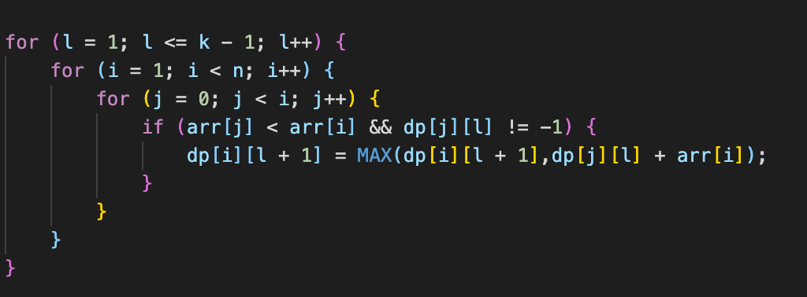

Figura 4 – Trecho do algoritmo após remoção de dependência dos laços

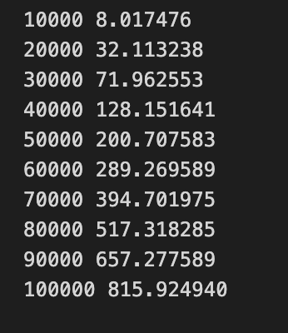

Figura 5 – Tempos de execução do algoritmo da Figura 4

Após as execuções sequenciais, começamos a realizar testes incluindo as diretivas do OpenMP para paralelizar as execuções dos laços iterativos do programa. O primeiro teste de paralelização foi feito utilizando a diretiva de paralelização de laços, e declarando a variável do laço mais interno como privada, garantindo que cada thread tivesse sua cópia da variável, a fim de manter os resultados corretos, conforme Figura 6.

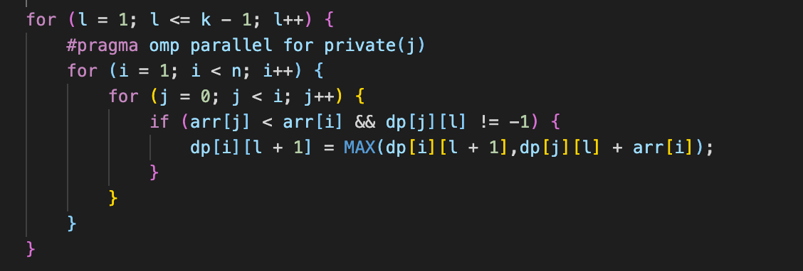

Figura 6 – Código-fonte do primeiro teste de execução paralela

Para o código-fonte da Figura 5, fizemos execuções com 2, 4, 8 e 16 threads executando de maneira paralela, e obtivemos resultados bastante expressivos de melhora de desempenho, principalmente com 16 threads, conforme saída apresentada na Figura 7.

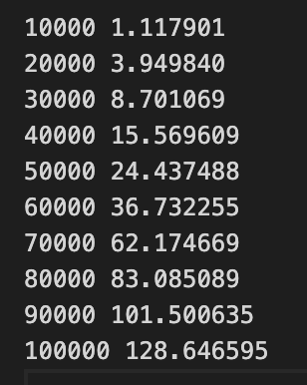

Figura 7 – Tempos de execução com 16 threads do código da Figura 6

Analisando o funcionamento do algoritmo dado do problema, e buscando simular as diretivas apresentadas nas aulas da cadeira, vimos uma oportunidade de testar o uso de balanceamento de carga com a cláusula schedule. Pois neste algoritmo, cada iteração pode levar um tempo diferente de execução. Realizamos testes utilizando diferentes valores para o chunk, e observamos que quanto menor o tamanho, melhor o desempenho. Não observamos diferenças no tempo de execução para mesmos valores de chunk utilizando escalonamento dinâmico e auto-escalonamento guiado.

Observando outros trechos do código, vimos oportunidade de testar o uso de diretiva de escalonamento condicional de laços e decidimos por aplicar condição para valor de entrada n maior do que 10000, pois percebemos que a paralelização no trecho somente surtiria efeito na redução do tempo para um número maior de execuções, conforme Figura 8. Com o uso desta diretiva, percebemos uma pequena melhora nos tempos de execução, por volta de 2 segundos em média.

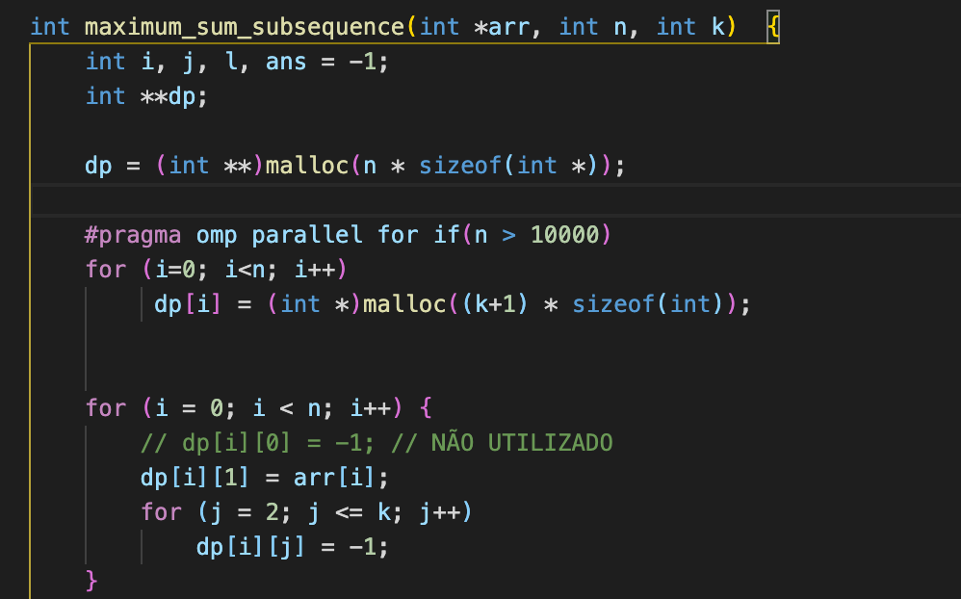

Figura 8 – Código-fonte com escalonamento condicional de laço

Análise dos resultados

Para a análise final dos tempos de execução e cálculo de Speed-up e eficiência, executamos o algoritmo cinco vezes para cada configuração de número de threads, e utilizamos a configuração de escalonamento dinâmico. Os melhores tempos encontrados estão na Tabela 1. O tempo de execução sequencial considera a execução de forma sequencial do algoritmo com a implementação da alteração nos laços iterativos para possibilitar a paralelização. O Speed Up, calculado em cima dos tempos de execução da Tabela 1 encontra-se na Tabela 2, e a Eficiência encontra-se na Tabela 3.

Tabela 1 – Tempos de execução em segundos

|  |  |  |  |  |  |
| --- | --- | --- | --- | --- | --- |
| n\Threads | Sequencial | 2 Threads | 4 Threads | 8 Threads | 16 Threads |
| 10000 | 8,017476 | 5,033823 | 1,698953 | 0,891738 | 0,785846 |
| 20000 | 32,113238 | 16,394526 | 6,698196 | 3,505870 | 3,116857 |
| 30000 | 71,962553 | 36,719258 | 14,989457 | 7,807179 | 6,979365 |
| 40000 | 128,151641 | 64,970418 | 26,525455 | 13,802713 | 12,332011 |
| 50000 | 200,707583 | 101,946821 | 41,512593 | 21,564836 | 19,337442 |
| 60000 | 289,269589 | 146,628612 | 59,630157 | 30,950692 | 27,702132 |
| 70000 | 394,701975 | 199,873814 | 81,262923 | 42,183286 | 37,789660 |
| 80000 | 517,318285 | 262,684466 | 106,655435 | 55,108450 | 49,243489 |
| 90000 | 657,277589 | 333,116155 | 135,074027 | 69,983012 | 62,409254 |
| 100000 | 815,924940 | 414,932287 | 167,719192 | 86,848226 | 77,082547 |

Tabela 2 – Speed Up

|  |  |  |  |  |
| --- | --- | --- | --- | --- |
| n\Threads | 2 Threads | 4 Threads | 8 Threads | 16 Threads |
| 10000 | 1,592721 | 4,719069 | 8,990843 | 10,202350 |
| 20000 | 1,958778 | 4,794311 | 9,159848 | 10,303084 |
| 30000 | 1,959804 | 4,800878 | 9,217485 | 10,310759 |
| 40000 | 1,972461 | 4,831270 | 9,284526 | 10,391788 |
| 50000 | 1,968748 | 4,834860 | 9,307169 | 10,379221 |
| 60000 | 1,972805 | 4,851062 | 9,346143 | 10,442142 |
| 70000 | 1,974756 | 4,857098 | 9,356833 | 10,444708 |
| 80000 | 1,969352 | 4,850370 | 9,387277 | 10,505313 |
| 90000 | 1,973118 | 4,866055 | 9,391959 | 10,531733 |
| 100000 | 1,966405 | 4,864828 | 9,394837 | 10,585080 |

Tabela 3 – Eficiência

|  |  |  |  |  |
| --- | --- | --- | --- | --- |
| n\Threads | 2 Threads | 4 Threads | 8 Threads | 16 Threads |
| 10000 | 0,796361 | 1,179767 | 1,123855 | 0,637647 |
| 20000 | 0,979389 | 1,198578 | 1,144981 | 0,643943 |
| 30000 | 0,979902 | 1,200219 | 1,152186 | 0,644422 |
| 40000 | 0,986231 | 1,207818 | 1,160566 | 0,649487 |
| 50000 | 0,984374 | 1,208715 | 1,163396 | 0,648701 |
| 60000 | 0,986402 | 1,212766 | 1,168268 | 0,652634 |
| 70000 | 0,987378 | 1,214274 | 1,169604 | 0,652794 |
| 80000 | 0,984676 | 1,212592 | 1,173410 | 0,656582 |
| 90000 | 0,986559 | 1,216514 | 1,173995 | 0,658233 |
| 100000 | 0,983203 | 1,216207 | 1,174355 | 0,661568 |

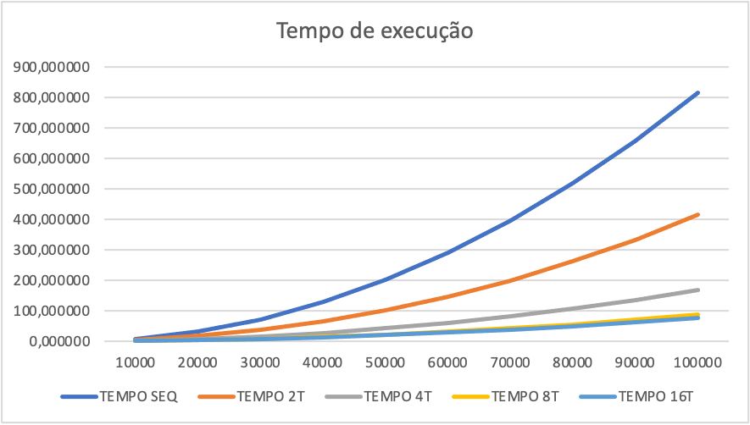

Figura 9 – Gráfico de tempo de execução de quantidade de threads em função da entrada n

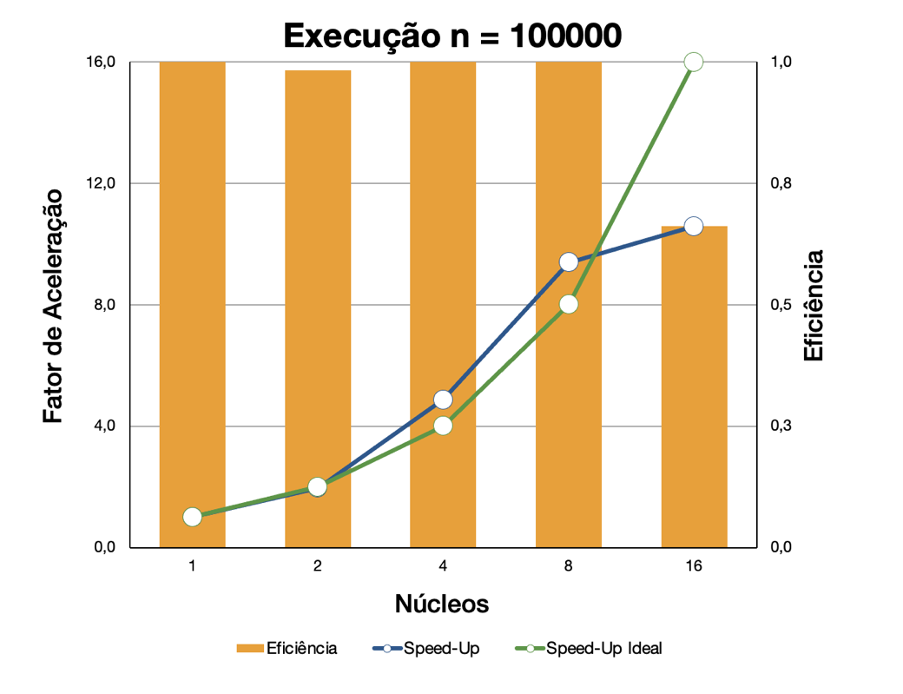

Figura 10 – Gráfico de Speed Up e Eficiência para valor de n igual a 100000

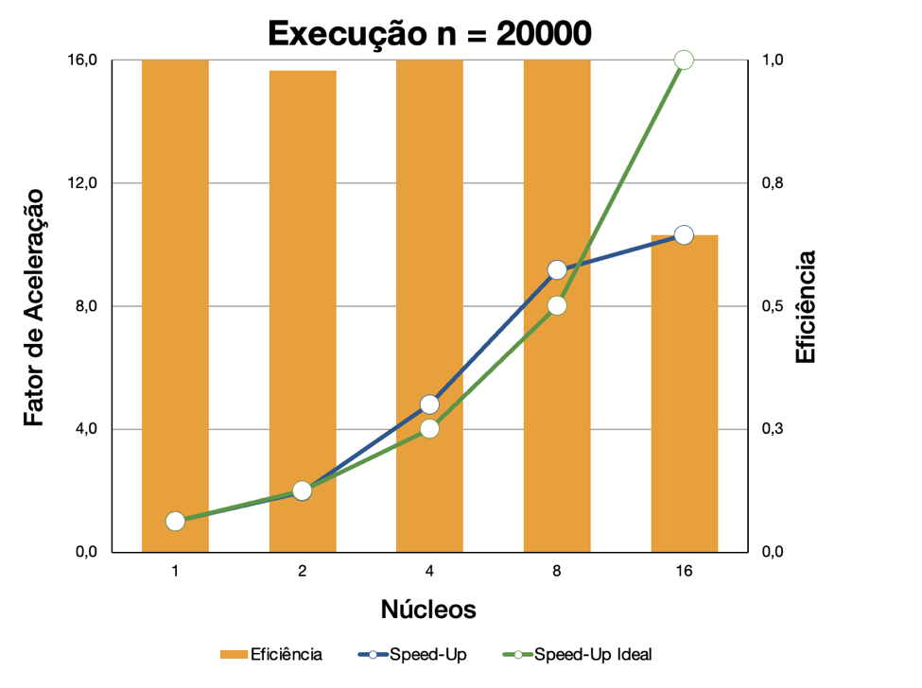

Figura 10 – Gráfico de Speed Up e Eficiência para valor de n igual a 20000

Observando os gráficos das Figuras 9 e 10, podemos notar que a inclinação das curvas de Speed Up e Eficiência é a mesma para as diferentes entradas de n do programa.

Ao compararmos as execuções paralelas com a execução sequencial do algoritmo original, disponibilizada pelo professor, podemos notar uma configuração diferente de gráfico de Speed Up e Eficiência conforme a Figura 11. Vemos que apesar do tempo de execução reduzir bastante da execução sequencial para a execução com 16 threads, o speed up está muito abaixo do ideal, e a eficiência tende a diminuir quanto mais recursos utilizados.

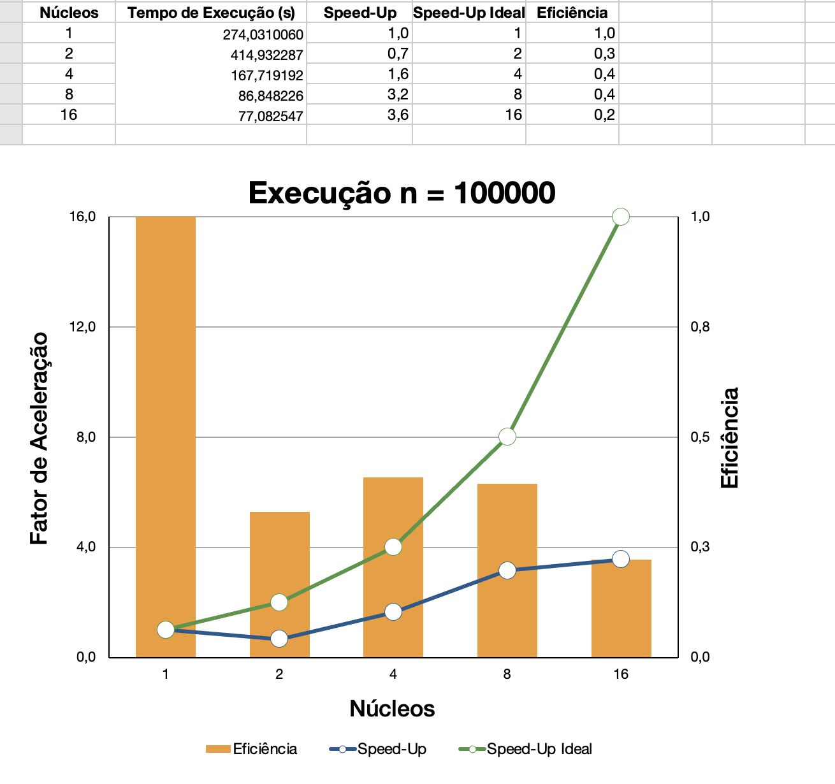

Figura 11 – Gráfico de Speed Up e Eficiência para valor de n igual a 10000 e versão sequencial original

Conclusão

Durante a realização deste trabalho tivemos a oportunidade de simular o uso de técnicas de paralelização de aplicações utilizando diretivas de compilação da ferramenta OpenMP para a linguagem de programação C. Esta ferramenta torna extremamente mais fácil esta tarefa, quando comparado com a paralelização explícita na escrita dos algoritmos. Pudemos concluir na execução dos testes deste trabalho, que a paralelização de uma aplicação pode trazer grandes ganhos de desempenho, ao utilizar de maneira completa e eficiente os recursos disponibilizados pela CPU das máquinas, segmentando a execução dos algoritmos em diferentes threads a serem executadas de maneira paralela.

Referências

Slides e vídeos disponibilizados pelo professor.

1. Professor das disciplinas de Introdução à Ciência da Computação e Programação Distribuída do curso de Ciência da Computação, e da disciplina de Sistemas Distribuídos do curso de Sistemas de Informação, da Faculdade de Informática da PUCRS.